Министерство образования Республики Беларусь

Учреждение образования

БелорусскиЙ государственный университет

информатики и радиоэлектроники

Факультет компьютерного проектирования

Кафедра проектирования информационно-компьютерных систем

# КОМАНДЫ GPSS WORLD. РЕЖИМ РУЧНОГО МОДЕЛИРОВАНИЯ

|  |  |  |
| --- | --- | --- |
| Студент гр. 315401 |  | Е.М. Косарева |
| Проверил |  | В.Ф. Алексеев |

Минск 2023

**Цель работы**

Изучить команды GPSS World и произвести режим ручного моделирования.

**Теоретические сведения**

Команды GPSS World применяются для управления созданием и выполнением процесса моделирования, а также для определения некоторых объектов GSPP:

* VARIABLE -определяет переменную;
* TABLE - определяет таблицу;
* QTABLE - определяет таблицу статистики очереди (Q-таблицу);
* FUNCTION - определяет функцию.

Команды необходимы как для построения программы модели, так и для интерактивного взаимодействия c моделью. Они включают операторы описания данных, операторы управления, которые включены в стандартный GPSS, и команды, которые используются только в языке GPSS World.

**Реализация решения задачи**

Задание 5.1: создать модель вручную.

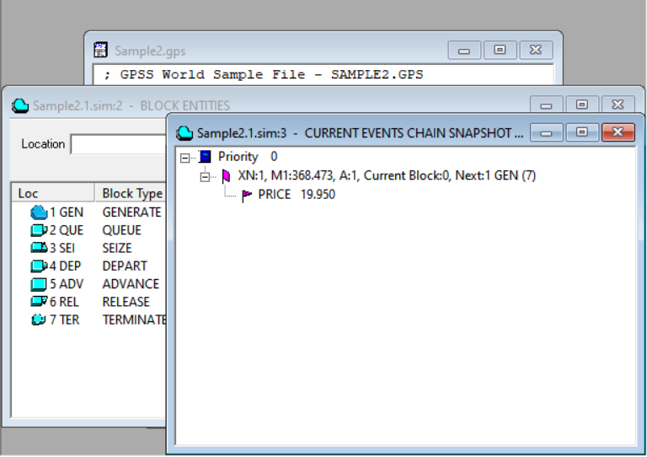

Рисунок 1 – Окно СТС при использовании команды «ASSIGN» вручную

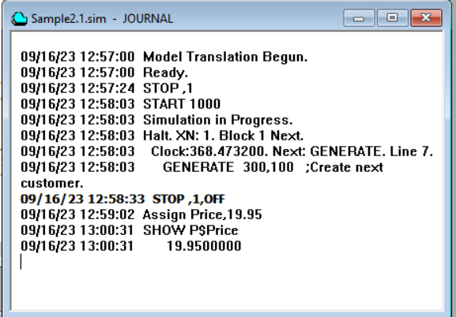

Рисунок 2 – Окно журнала после выполнения команды «SHOW P$Price»

Задание 5.2: исследовать моделирование при помощи команды «TRACE».

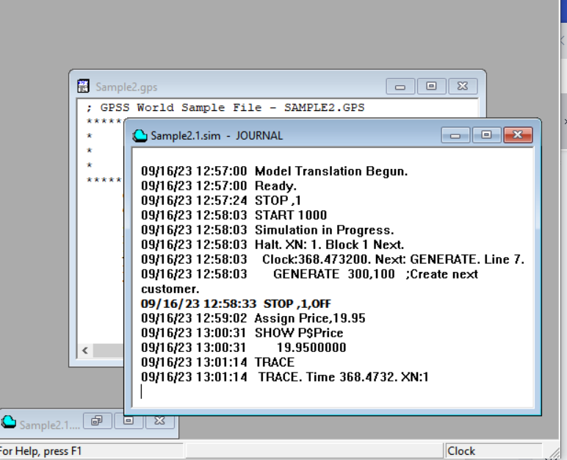

Рисунок 3 – Окно журнала с выполненной командой «TRACE»

**Выводы**

В ходе лабораторной работы были изучены команды GPSS World. Затем было произведено ручное моделирование процесса.

**Список использованных источников**

1. Учебное пособие по GPSS World / пер. с англ. В. В. Девяткова ; под ред. К. В. Кудашова. – Казань : Мастер Лайн, 2002. – 272 с.
2. Шевченко, Д. Н. Имитационное моделирование на GPSS : учеб.-метод. пособие для студентов технических специальностей / Д. Н. Шевченко, И. Н. Кравченя. – Гомель : БелГУТ, 2007. – 97 с.
3. Томашевский, В. Н. Имитационное моделирование в среде GPSS / В. Н. Томашевский, Е. Г. Жданова ; под ред. Е. Г. Жданова. – М. : Бестселлер, 2003. – 416 с.